# 用户端v2.0.0测试报告

# 1.编写目的

  编写该测试总结报告主要有以下几个目的：

* 通过对测试结果的总结和分析，得到软件质量的评测结果；
* 分析测试的过程，产品，资源，信息，为以后制定上线计划、开发计划和测试计划提供优化和改进的依据和建议；
* 评估测试用例的覆盖率、测试执行与计划的偏差，分析现有测试计划并对以后测试质量的提高
* 分析系统存在的缺陷，为修复和预防BUG提供建议

# 2.需求内容

|  |  |  |
| --- | --- | --- |
| 功能 | 版本 | 备注 |
| 参赛卡 | v2.0.0 | 已上线 |
| 图文直播 | v2.0.0 | 已上线 |
| 赛况直播 | v2.0.0 | 已上线 |
| 页面优化 | v2.0.0 | 已上线 |
| 听书 | v2.0.0 | 已上线 |

# 3.参与人员

|  |  |
| --- | --- |
| 项目名称 | 信鸽纵横用户端v2.0.0 |
| 迭代目的 | （1）增加参赛卡，图文直播，赛况直播，听书  （2）首页、赛事列表、整体布局配色优化 |
| 产品人员 | 刘宁、纪宝泉 |
| 开发人员 | （Ios）张鑫、姜橹；(Android)蒋坤坤、张坤峰，（后台）王文凯、赵光远、唐渴望 |
| 测试人员 | 张迪 |

# 4.测试执行

## 4.1测试执行环境

Ios：



安卓：



## 4.2测试执行时间

2019/9/23-2019/10/12 共11个工作日

## 4.3测试用例

思维导图（app用户端v2.0.0）链接：<https://www.tapd.cn/51581808/documents/view/1151581808001000050?file_type=mindmap&file_ext=3>

## 4.4测试执行结果及缺陷分析

## 1、测试共发现144个问题，其中严重级2个，一般137个，无效5个

bug统计信息

|  |  |  |
| --- | --- | --- |
| 缺陷类型 | 缺陷数量 | 备注 |
| 已验证 | 137 | 测试通过 |
| 已拒绝关闭 | 5 | 需求变更，无需解决 |
| 严重 | 2 | 闪退、影响较大 |

2、bug分布图

bug每日变化趋势图

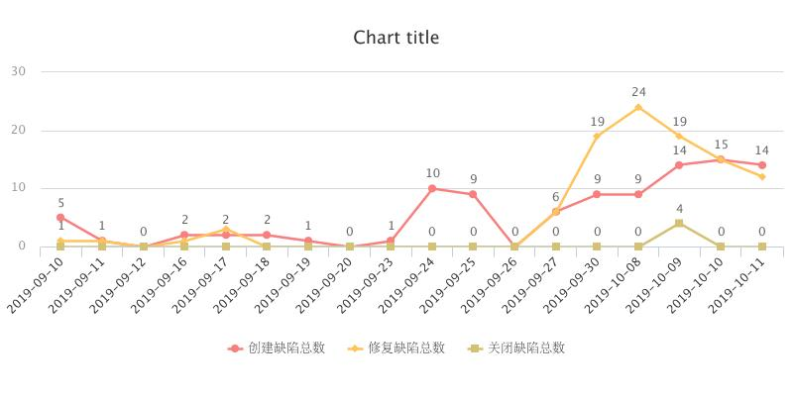

缺陷模块分布图

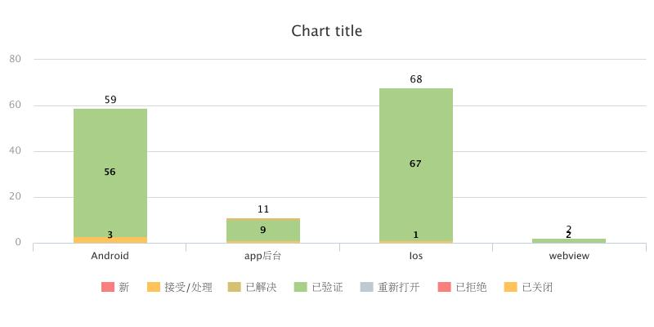

3、遗留bug问题0个

4、测试总结

新增功能与页面优化：

1. 资讯详情页增加听书功能
2. 我的页面增加参赛卡功能，我的报名已支付订单详情页增加参赛卡扫描二维码入口
3. 赛事列表增加今日赛事、我的赛事，交鸽交费按钮提取到卡片中显示，增加赛况直播功能（包括实时数据展示，成绩列表，我的成绩）
4. 首页增加图文直播展示，推荐公棚上方增加广告位
5. 首页优化，公棚提取到首页，增加推荐公棚，赛事列表优化

此版本测试节奏较平稳，在10月12上线前三天10月10号进入回归测试，产品经理、UI设计师、项目经理均参与到回归测试中，发现不少UI和用户体验方面的问题。

本次测试产品和测试没有考虑的问题：未开通app支付的赛事在用户端怎样展示；

测试需要改进的地方：需多关注web配置对用户端数据展示的影响，需多了解接口逻辑与数据返回问题；

开发需要改进的地方：前端与后台的对接，需多一些产品实际需求的考虑。